**福建幼儿师范高等专科学校**

**2023年五年制艺术教育专业招生面试报名流程**

1. **报名时间：**2023年4月28日至5月17日下午5点

**二、面试时间：**2023年5月20日上午、5月21日上午

**三、报名方式：**

（一）线上报名（扫描以下二维码填写报名表）。



填写说明：

1.扫码缴费（面试报名费170元/生）。

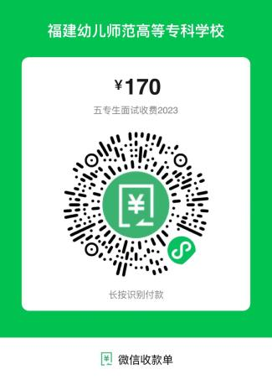

2.缴费时请务必填写考生相关信息，便于核对和联系。

3.缴费成功后截图保存。

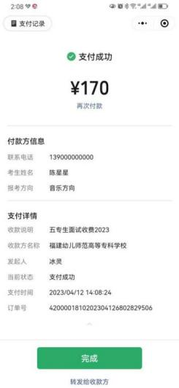

缴费成功截图示例

4.报名表提交成功后工作人员将在5个工作日内进行审核，审核情况电话告知，请保持电话畅通。

**四、面试地点：**福建幼儿师范高等专科学校（仓山校区）福建省福州市仓山区长安路89号（可乘坐20、50、60、66、87、106、167、190、319路公交车至省交通学院站下车后步行约700米，途经万安路；或乘坐地铁接驳15号专线直达，省幼儿高专站）。

**五、面试流程**

（一）考生报到

1.报考艺术教育专业（美术方向）的考生须在自己选定的面试时间当日上午8:00前，到达福建幼儿师范高等专科学校仓山校区，8:30后禁止入场。

2.报考艺术教育专业（音乐方向）的考生须在自己选定的面试时间当日到达福建幼儿师范高等专科学校仓山校区。

（1）第一场入场时间：8:00-8:30（8:30后禁止入场）；

（2）第二场入场时间：10:00-10:30（10:30后禁止入场）。

温馨提示：面试环节等待时间较长，可携带水和点心入场。

（二）领取报名表：面试当天现场领取报名表。

（三）核验身份：出示身份证或中考准考证等有效证件核验。

（四）参加面试：根据现场安排参加面试。

（五）离开考场：完成所有面试流程后方可离开。

**六、考生须知**

（一）报名时间、面试时间以福建幼儿师范高等专科学校官网通知为准。

（二）凡填报我校艺术教育专业志愿的考生须参加本次面试且成绩合格。**录取规则详见《福建幼儿师范高等专科学校2023年五年制高职招生简章》。**

（三）根据师范类专业招生的要求，考生参加专业面试时，还需进行色盲、色弱等测试。测试不合格者，不予录取。

（四）考试用具说明

艺术教育专业（音乐方向）面试：学校提供钢琴、线描用纸。其他乐器、铅笔、橡皮擦、黑色水笔或毛笔需自带。

艺术教育专业（美术方向）面试：学校提供素描和图案用纸。考生自备画板（夹）、夹子、绘图铅笔、笔擦、削笔刀、黑色水笔、圆规、直尺、调色板（盘）、小水桶、水粉或水彩颜料、水粉或水彩画笔（狼毫、羊毫、尼龙等材质）等绘画工具。

1. **成绩查询**

5月24日上午9:00登录福建幼儿师范高等专科学校官网查询面试成绩。

**八、咨询服务**

工作日（周一至周五）：8:30-11:30,14:00-17:00

学校招生办电话：0591—87912254

艺术教育学院电话：0591—87952973

学校网址：http://www.fjys.edu.cn